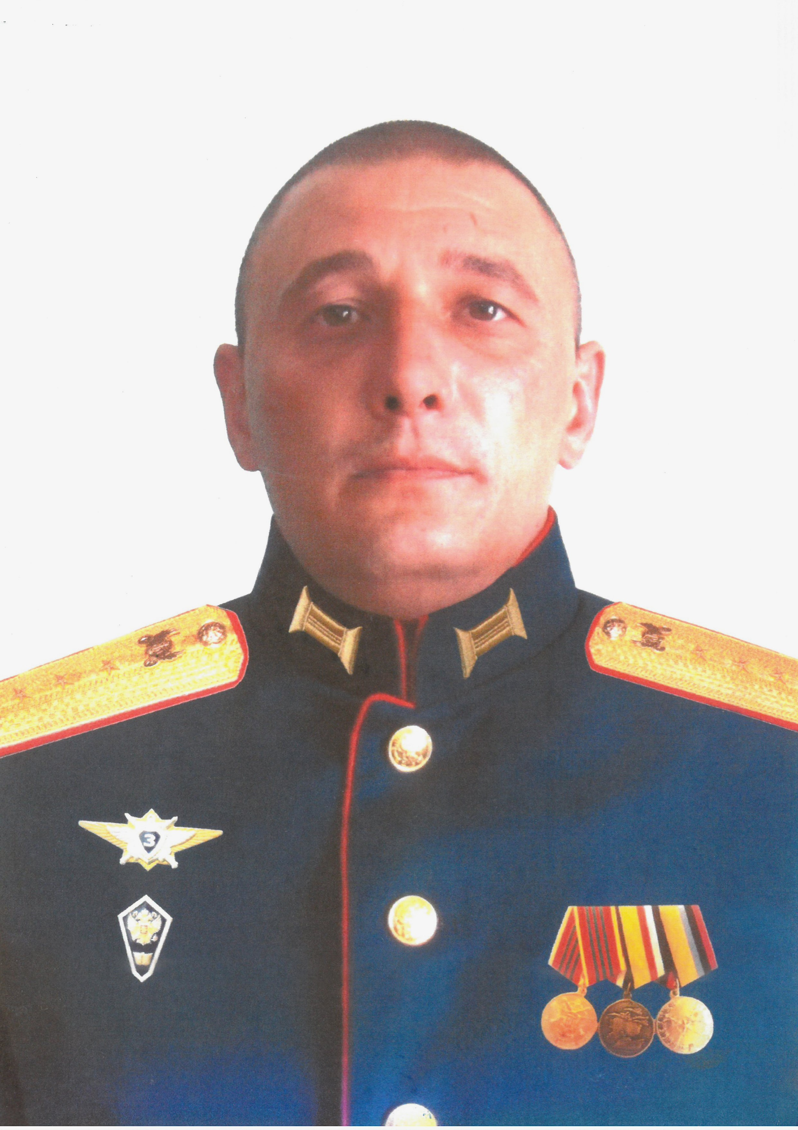

Червоннов Алексей Владимирович
06.09.1982 - 26.02.2022
Родился в д.Буденовка Пильнинского района. В 2002 году окончил ГБПОУ «Пильнинский агропромышленный техникум», по специальности «техник».
Старший прапорщик Червоннов Алексей Владимирович, старший техник второй автомобильной роты в/ч 98575.
Награжден медалью «За отличия в учениях».
26.02.2022 г. старший прапорщик Червоннов Алексей Владимирович погиб во время проведения специальной военной операции в Сумской области Украины.

